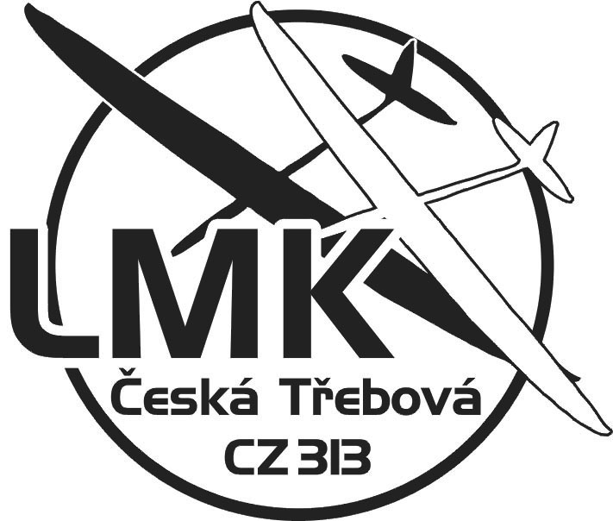
Der internationale Wettbewerb Segelflugmodelle Kategorie F5J
WORLD CUP 2019
EUROTOUR
Wettbewerb: funkgesteuerte Segelflugmodelle Kategorie F5J
Datum des Wettbewerbs: 25. und 26. Mai 2019
Altersklasse: Senioren, Senioren 60+, Junioren
Veranstalter: Leteckomodelářský klub Česká Třebová
Kontakt: http://www.lmkct.cz
Wettbewerbsleiter: Mgr. Václav Jeništa
Der Hauptschiedsrichter und Starter: Ing. Miroslav Minařík
Jury: CZE, SVK, GER, AUT
Flughäfen: Flughafen Modelle Sázava u Lanškrouna 49.9083353N, 16.6428539E
Bedingung für die Teilnahme: Starten der Konkurrenten mit einer gültigen Lizenz zu FAI r 2019.
Startgeld: Senioren 950, - CZK (38, - €) Senioren 60+ 700,- CZK (28, - €), Jugendliche und Studenten 500, - CZK (20, - €)
Anwendungen: Die E-Mail alois@ahracz.eu oder unter www. stoupak.cz bis Mittwoch, den 15. Mai 2018.
Die Kaution kann auf das Konto LMK Kontonummer 213835394/0300 gesendet. Variables Symbol ist die Lizenznummer. Es kann bei der Präsentation zu zahlen.
Präsentation und Akzeptanz der Modelle:. Freitag 24. Mai von 16,00 bis 20,00 Uhr, Samstag, 25. Mai 7,30-8,30 Uhr geöffnet.
Programm: Samstag, 9.30 Uhr Initiation, 10.00. - 19.00 Uhr. Wettbewerb Flüge.
Sonntag 9.00. - 15.00 Uhr. Wettbewerb Flüge.
Bekanntgabe der Ergebnisse: 1 Stunde nach dem letzten Flug ..
Regeln: der Sommer, nach den Regeln F.A.I. gültig für das Jahr 2019.
Die Auswertung der Ergebnisse: Anzahl 7 Qualifikationsrunden, die Finalrunden 3.
Protest: serviert unverzüglich, spätestens nach dem Flug Gruppe Oberschiedsrichter an zusammen mit einer Anzahlung von 750,- CZK (30, - €) Wenn gewährt Einsätze zurück.
Spielerisch: am Flughafen. Für 3 Mahlzeiten - Möglichkeit für 375,- CZK (€15 ,00) zu kaufen Essensmarken. (Mittagessen, Abendessen, Mittagessen)
Unterkunft: Der Veranstalter nicht. Es gibt einen Campingplatz auf dem Flughafengelände mit Anlagen kostenlos.
Korrespondenz: Hrabáček Alois Albrechtice 77, 563 01 Lanškroun,
Tel. + 420 724090298, E-Mail alois@ahracz.eu
Hrabáček Alois - Vorsitzender LMK
Unterkunftsmöglichkeiten:
Land Steak-Restaurant und Gästehaus
1500 m vom Flughafen entfernt.
http://www.countrysteak.cz
http://www.hotelbravo.cz/
Penzion: http://www.senha.cz

